电动汽车充电站基础建设及设备采购

比选文件

采购人：成都航空有限公司
地址：双流县西航港街道大件路文星段277号1栋

2019年7月17日

目 录

1.比选邀请······································2
2.比选须知······································4
3.比选项目内容···································································7
4.合同主要款····································································10
5.比选程序··························································15
6.附件一：响应人关于资格的声明
7.附件二：法定代表人授权书
8.附件三：报价函
9.附件四：技术响应偏离表
10.附件五：工程量清单
11.附件六：施工图
12.附件七：商务及价格评审表

1比选邀请
成都航空有限公司拟对 电动汽车充电站建设项目 采取比选方式进行，现邀请合格的供应商参加比选。
1.1 响应人参加本次采购活动应具备的条件
    - 中国境内注册，具有独立法人资格，能独立承担民事责任，具有本次采购项目的生产或经营范围，有能力提供本次项目所要求的服务。
    - 具有良好的商业信誉和健全的财务会计制度。
    - 具有依法缴纳税收和社会保障资金的良好记录。
    - 参加本次活动前三年内，在经营活动中没有重大违法违规记录。
1.1.5具有主要货物的制造商针对本项目的原厂授权和原厂质保。
1.1.6具有履行方案设计、设备供应、安装调试、技术培训保障能力。
1.1.7具有机电工程施工总承包三级及以上资质（可选）。
1.1.8具有信息系统集成及服务资质（可选）。
1.1.9法律、行政法规规定的其他条件。
1.2现场勘查时间、地点：2019年7月31日14 ：00 。采购人组织响应人进行现场勘察。
1.3响应文件递交及比选时间、地点：2019年8月2日 9：3 0 ，成都航空有限公司B506会议室。由响应人的各法定代表人或委托代理人（法定代表人凭身份证、委托代理人凭法人授权委托书原件和身份证）参加。
1.4联 系 人：朱女士
联系电话：66265223
电子邮箱：xiaoxia.zhu@cdal.com.cn
2 比选须知
2.1适用范围
适用于比选邀请中所述项目的采购。
2.2 定义
2.2.1 采购人：成都航空有限公司
2.2.2 响应人：响应比选文件要求，并提交报价文件的法人组织。
2.2.3 比选采购费用：无论结果如何，响应人自行承担所有与参加比选有关的全部费用。
2.3比选文件的组成
2.3.1 比选文件包括本文件及所有发出的修改澄清通知，修改澄清与本文件不一致的，以最后发出的为准。
2.3.2响应人应认真审阅比选文件所有的内容，并实质性响应比选文件的要求。不能实质性响应的，责任由响应人自负。若对比选文件有任何异议的，应于比选文件发布后五个工作日内以书面形式（包括书面文字、电子邮件等）向采购人提出，在规定时间内未提出异议的视为完全认同本比选文件的要求。
2.4 响应文件的组成
2.4.1文件一：资格性供应文件
2.4.1.1响应人关于资格的声明（格式见附件一）。
2.4.1.2主体资格证明（营业执照、纳税人资格认定文件（或同等效力的证明文件）。
2.4.1.3行业相关有效资质证明。
2.4.1.4法人代表授权委托书（原件，格式见附件二）。
2.4.2文件二：技术、商务性供应文件
2.4.2.1公司概况介绍。
2.4.2.2项目整体方案（包括但不限于：技术设计方案、施工方案、施工计划、实施团队基本情况表）。
2.4.2.3软件产品著作权证书或软件企业认定证书复印件（加盖公章）（如有）；
2.4.2.4项目质量保证及售后服务承诺
2.4.2.5类似项目实施的成功案例（提供合同复印件）。
2.4.2.6付款方式、周期。
2.4.2.7商务偏差表
2.4.2.8响应人认为需要提供的其他附件。
2.4.3文件三：报价函
报价函应包括所有项目价格明细，含单价和总价（含税）。（格式见附件四）。
2.5 报价要求
2.5.1 所有报价一律以人民币报价。
2.5.2 报价应是本比选文件所确定的全部工作内容的含税价格体现,并确认增值税税率。
2.5.3 响应人在服务期间内实施促销方案或价格优惠政策的，应保证采购人同时享受其促销方案或价格优惠政策的权利。
2.5.4本项目设最高限价人民币49万元（含税）（大写人民币肆拾玖万元整）。报价超过最高限价的，将被拒绝。
2.5.5响应人报价应充分考虑充电桩所含设备的设计费、设备费、运输费、保险费、调试费、税费、管理费、培训费、检测费 、等项目所含的一切费用，除采购人在实施过程中要求所增加的功能性建设内容外，比选价格应为整个项目的总包价格，项目实施过程中不予增补，响应人应全面考虑直流充电桩的整体性、质量可靠性，如出现质量、安全等问题，响应人须承担直接法律责任及所造成的直接、间接经济损失。
备注：按实际工作量计算、标准和要求按附件5。
2.6 响应文件的编制与递交
2.6.1 响应文件分为文件一、文件二和文件三共三部分，应分册密封装订。
2.6.2 递交响应文件的数量：
2.6.2.1 文件一贰份，正副本各壹份。
2.6.2.2 文件二贰份，正副本各壹份。
2.6.2.3 文件三正本壹份。
2.6.3 在响应文件封面标明项目名称、响应人名称以及“正本”、“副本”字样，且须法定代表人或授权代表签署并加盖单 位公章。
2.6.4 有下列情形之一时，响应人的响应文件将被拒绝：
2.6.4.1 逾期送达的。
2.6.4.2 响应文件中的声明\企业证照复印件未加盖公章及法定代表人或者委托代理人印章（签字）的。
2.6.4.3响应人未能提供资质证明材料，或资质证明材料与原件不一致的。
2.6.4.4响应文件中提出采购人不能接受的条件的。
2.7 比选评审标准
本次比选采用综合评估法。
3 比选项目内容与要求
3.1项目内容
3.1.1民机示范产业园内生产指挥大楼西侧停车场建设（30个停车位）。
3.1.214个直流充电桩（120kw）设置，其中，1个直流充电桩建设及13个直流充电桩基础（电缆）建设。
3.1.3生产指挥大楼地下停车场14个交流充电桩设置，其中，2个交流充电桩建设及12个充电桩基础（电缆）建设。
3.2项目技术要求
序号 | 货物名称 | 规格 | 单位 | 数量
1 | 直流充电桩 | 一体式双枪直流充电机  功率120KW | 套 | 1
2 | 交流充电桩 | 交流桩功率7KW | 套 | 2
3 | 综合监控与运营管理平台 | 统计用电量、充电计费功能 | 套 | 1
4 | 施工建设 | 详见施工图、工程量清单 | 项 | 1

3.2.1直流充电桩（用于锂离子电池）
直流充电桩采用多台高频开关电源模块并联冗余备份运行，组成大功率充电系统，模块间不均流度≤5%，具有可靠性高、易于维护等特点；电源模块采用谐振双软开关技术，提升了电源效率，整车充电系统效率高达93％以上；采用分段式恒定功率设计，宽范围设定输出电压电流，可以大幅度提升充电速度；电源模块自带标准隔离RS485口与监控器通信；充电系统设有独立的监控器，与人机交互界面及上位机等交换信息，监控系统运行；人机交互界面采用高性能芯片和真彩色触摸屏，人性化设计，操作简单、方便；人机交互界面通过CAN总线和电池管理单元（BMS）或车载仪表连接，根据电池巡检（BMS）的给定参数运行，设定不同的充电运行模式，实现快速充电；设有完善的保护功能如交流过/欠压保护、输出过/欠保护、输出限流/过流保护、过温保护、蓄电池反接保护等；整机采取防雨、防尘设计，防护等级达到IP54及以上标准，满足户外运行要求。

输出功率 | 120kw
直流输出电压 | 三相，200V～750V
直流输出电流 | 0A～90A
满载效率 | ≥93%
交流输入电压 | 380V±15%
交流输入频率 | 50Hz±2％
输入功率因数 | ≥0.99
电压测量精度 | ≤±0.5%
电流测量精度 | ≥30A：不超过±1%  ＜30A：不超过±0.3A
稳压精度 | ≤±0.5%
稳流精度 | ≤±1%
纹波系数 | 有效值：不超过±0.5  峰值：不超过±1
高频开关电源模块均流不平衡度 | ≤5%
绝缘强度 | 2500VAC/50Hz，20mA,1min 无闪络
待机功耗 | ≤0.15%输出额定功率
输入冲击电流 | ≤120%额定输入电流
输出过冲电压 | ≤110%稳态输出电压
噪声 | ≤65dB
振荡波抗扰度 | 3级（1MHz和100kHz）
静电放电抗扰度 | 3级
射频电磁场辐射抗扰度 | 3级
电快速瞬变脉冲群抗扰度 | 3级
浪涌（冲击）抗扰度 | 3级
射频场感应的传导骚扰抗扰度 | 3级
工频磁场抗扰度 | 4级
阻尼振荡磁场抗扰度 | 4级
谐波电流限值要求（THD） | ≤5%
防护等级 | ≥IP54
工作温度 | -20℃～50℃
相对湿度平均值 | ≤95%
月相对湿度平均值 | ≤90%
直流输出接口 | GB／T20234.3-2015
平均无故障时间 | ≥17520h

3.2.2 7KW/220V壁挂交流充电桩电气参数
输入电压 | 单相AC 220V±15% 50HZ±1Hz
输出电压 | AC 220V±15%
输出电流 | 32A
显示方式 | 触摸屏显示
控制方式 | 触摸屏控制
充电接口 | 国标7芯
连接器操作寿命 | 空载插拔≥10000次
通讯接口 | CAN/RS485
读卡器 | RFID卡
充值、计费计量 | 具有充值、计费计量功能
平台管理 | 手机APP（可定制）
充电模式 | 具有按时间、按电量/金额、自动充满三种充电模式
充电控制 | 具有刷卡充电，刷卡停机功能，
急停功能 | 急停功能
防护等级 | 室外使用IP54、室内IP32
结构要求 | 防尘，防潮，防锈，表面抗腐蚀抗氧化
运行温度 | -20℃~50℃
存储温度 | -40℃~85℃
相对湿度 | 5%-95%
海拔高度 | ≤2000m
保护功能 | 漏电保护，过流、过压、欠压，防雷保护等功能
故障指示 | 指示的故障包括联锁失败、过流、过压、欠压、断路器跳闸(短路、漏电)、刷卡机故障等
绝缘等级 | 输入输出对地， ≥10M
耐压等级 | 输入输出对地， AC2500V 1分钟
MTBF | 20000小时
3.2.3 充电监控管理系统

3.2.3.1主要功能要求
智能监控管理系统应能实现对充电设备、车辆、电池的智能化运作和高度集中管理。在运营过程中，可以完整实现充电业务运营示范流程，全面支撑新能源车辆的充电运营服务，从而有力的支撑业务运维保障工作。因此，智能监控系统应具备但不限于以下几种功能：

充电设备的实时监控
主要包括：充电设备位置、充电桩工作状态、充电桩告警信息（如温度告警、充电模块故障等）、远程控制充电设备的启动\停止、实时充电信息等;其中实时充电信息可以监控充电设备的输入输出电流和电压等。

3.2.3.1.1交易及报表服务
用户可通过监控平台实现充电交易结算，进行充电电量及金额的结算统计，并可通过加电卡对充电进行管理。监控系统可提供报表统计服务，用户可查看充电统计，充电设备运行状况统计等。

3.2.3.1.2数据接口
可根据用户需求对第三方平台进行数据接口对接，实现不同平台数据的对接和共享。

3.2.3.1.3交易及报表服务
3.2.4施工要求
3.2.5.1室外布线平整，按施工图、工程量清单（附件6）施工。
3.2.5.2供应商所有材料按国标标准，由供应商提供品牌及检验检测报告或产品合格证。
3.2.5.3施工质量必须达到合格标准。验收中发现产品材料不符合要求，有掺杂别的品牌、规格不足等现象，责令退回并返工，所发生的损失由响应人承担。
3.2.5响应人必须保证所投产品及配套材料为国标产品。
3.2.4.1制造厂的设备出厂合格证和出厂检测报告。
3.2.4.2每台设备提供中文操作和维护手册。
3.2.4.3响应人应提供质保期内所需的全套备品备件和专用维修工具。
3.3 售后服务及其他要求（包括培训、技术支持等要求）
3.3.1采购人在设备（监控管理系统）使用过程中如遇到问题，响应人须提供及时的售后服务，对采购人反映的任何问题1小时内做出响应，24小时内赶赴现场实地解决问题。质保期中，对故障免费提供备品、备件和技术支持，并负责做好故障维修和故障恢复工作。
3.3.2供应商承诺在保修期内，维修保养人员对设备实行每年不少于两次的主动预防性维修保养以减少或杜绝设备故障的发生。
3.3.3在免费保修期结束时，由专业工程师和采购人代表对所提供的设备进行一次全面测试，任何缺陷必须由响应人免费修理或更换，并得到采购人认可。
3.4质量保证期及质量标准
3.4.1响应人提供充电桩及智能监控管理系统质保期至少1年，并提供长期技术支持。
3.4.2响应人保证本合同产品和服务符合买卖双方本项目比选（技术文件）要求，并须提供产品质量保证书。
3.4.2 响应人保证所供货物为全新、未曾使用过，在质量、规格和性能等诸方面均符合要求，并保证安装、测试调试正确顺利，可正常使用。
3.4.3 质保期为自采购人验收合格签字之日起十二个月内连续运转正常良好。
3.4.4充电桩设备有对应的型式试验报告，且试验报告检测项目、结果数据、检验有效期符合 2015 新修订电动汽车充电接口及通信协议5项国家标准.。（产品所获检测报告必须由CMA，CNAS同时认可的国家级权威检测机构出具，否则不得分。型式试验报告具备CMA、CNAS、CAL、ilac-MRA标识。）
3.5供货安装期
自合同签订之日起45日内供货安装调试完毕。

4 合同主要条款
4.1合同内容
4.1.1充电系统安装地点位于：商飞民机示范产业园
4.1.2充电系统产品明细：详见《设备材料及施工清单》。
4.1.3充电系统安装及施工方案：详见《技术方案》。
4.1.4采购人向供应商采购充电系统产品及安装实施服务，以“交钥匙工程”的模式为采购人提供本次建设所需要的完整、操作灵活、易维护、安全可靠、适用的设备，并保证充电系统能按期投入正常使用。
4.1.5本项工程所指的设备包括相关所有工作，即：制造、选型、装配、工厂预调试、工厂检验、运输、仓储、装卸、现场施工组织、相关弱电软硬件的设计施工、安装、使用前的产品保护、培训、测试调试、初步验收、最终验收、设备交付、售后服务工作；包含提供所需的专用工具及附件、备件等；并按工作顺序移交所需的资料。
4.2合同价款
本工程单价为综合单价，按实际工程量结算。
合同总价： 元（大写： ）（暂定价）
本项目技术方案设计的全部工程内容均应包含在总价中。本合同执行过程中已确定综合单价不得因漏项、缺项或人工、材料价格以及各项取费标准的变动等原因而更改。
4.3付款方式
4.3.1充电系统主要设备（注：需要在《设备材料及施工清单》中明确主要设备）到货后5个工作日内，供应商开具等额增值税专用发票，采购人、监理人共同验收后，收到发票15个工作日内支付总额30%的进度款。工程完工后，供应商提《竣工验收报告》，经采购人、监理人双方验收合格后，供应商开具剩余工程款（70%款项）等额增值税专用发票，采购人收到发票后45个工作日支付65%项目款项，5%作质保金。
4.3.2竣工验收合格1年后无工程质量问题，采购人支付质保金（不含利息）。若发生质量问题供应商必须重新返工使工程质量达到合格以上。
4.3.3货款未付清之前，系统所有权仍归乙方所有。
4.4合同工期
4.4.1供应商应在合同生效后45日内完成所有设备的安装、调试测试、初验工作。
4.4.2如因采购人要求推迟时间，则以采购人另行书面通知期限为准，采购人将提前30天进行通知。安装时间相应顺延或按双方签订的备忘录确定的时间执行。
4.5质量标准
4.5.1 响应人保证本合同产品和服务符合买卖双方本项目比选（技术文件）要求，必须满足行业标准和地方标准的最新版本的要求。
4.5.2 响应人保证所供货物为全新、未曾使用过，在质量、规格和性能等诸方面均符合招标文件的要求，并保证安装、测试调试正确顺利，可正常使用。
4.5.3 质保期为自采购人验收合格签字之日起十二个月内连续运转正常良好。
4.6检验
4.6.1 供应商在交货前必须对货物的质量、规格、性能和数量/重量进行精确而全面地检验，并出具证书，证明货物符合本合同规定。采购人检验的具体情况和结果必须与合同的技术要求和质量保证书要求相符。
4.6.2 如果技术资料中规定的检验标准不完全，采购人有权要求供应商按国家的现行标准和/或其它合适的标准进行检验。
4.6.3 如双方对质量标准存在争议，在协商不能达成一致的情况下，可聘请有检验资质的第三方进行检验，产生的费用由过错一方承担。
4.7现场培训
4.7.1 培训内容包括课堂教学和现场操作两部分，所有培训使用中文进行。通过培训，应使采购人现场管理人员、操作人员达到如下效果：
（1）了解设备与控制系统的功能原理和使用方法；
（2）了解设备的性能和正确操作方法；
（3）了解安全操作规程和使用时必须注意的事项；
（4）供应商必须向培训人员提供培训手册。培训手册必须包括供应商认为有关连的图表、设计图、表格、检查表、正常运转和停机说明、照片等。培训手册及有关资料必须是中文。
4.7.2 供应商派出的培训人员，应在所提供的产品上具有维修经验。采购人认为培训人员不合适可要求更换。
4.8安装、测试调试、验收及交付
4.8.1供应商不得将合同全部分包给其他第三方，且系统集成和控制部分严禁转包或分包。
4.8.2供应商负责完成设备的安装、测试调试。安装、测试调试完成后进行为期一周的自检，自检完成后5天内，采购人组织相关人员按国家设备产品验收规范和技术标准进行最终验收，验收文件格式由供应商制定。
4.8.3最终验收完成后，供应商即将设备交付采购人使用，同时供应商将钥匙、资料、零配件和工具等交给采购人。若验收不合格，再次提交验收，直至验收合格。
4.9售后服务
4.9.1供应商承诺为所提供的设备提供保修期为至少12个月免费维修保养服务，时间从行业验收合格之日算起。在免费保修期内，供应商对所提供的设备实行24小时跟踪连续服务，确保设备安全、正常运行。对正常使用过程中设备出现的质量问题，供应商负责及时免费维修和更换。新更换的零部件或设备，其保修期从更换后双方确认能正常使用时起计。供应商向采购人提供在此期间保持每天24小时可联系到售后负责人的联系电话（该电话号码若在保修期内变动，需提供书面说明加盖公章）。
4.9.2 供应商提供的售后维修服务必须是每天24小时提供的，在接到报修通知后24小时内赶到现场，并必须连续进行，直至故障排除。
4.9.3 供应商承诺在保修期内，维修保养人员对设备实行每年不少于两次的主动预防性维修保养以减少或杜绝设备故障的发生。
4.9.4保修期内因采购人使用不当所造成的损失由最终用户承担，供应商提供有偿服务。但用户使用不当的原因必须由供应商证明在现场培训中已列入培训计划并得到实施。
4.9.5 在免费保修期结束时，由专业工程师和最终用户代表对所提供的设备进行一次全面测试，任何缺陷必须由供应商免费修理或更换，并得到采购人认可。
5.比选程序
5.1比选小组审查供应商的技术、商务文件，与单一供应商分别进行比选，所有参加比选的供应商应提交最后报价（最后报价是供应商比选文件的有效组成部分）。
5.2比选小组根据供应商的技术、商务文件、报价以及比选情况进行打分。
5.3经现场评分，综合得分最高的供应商，推荐为成交供应商。
5.4签订合同：
5.4.1成交响应人应在收到成交通知后，按照比选文件、响应文件以及比选过程中确定的事项与采购人签订合同。
5.4.2比选文件、响应人提交的响应文件、比选中的最终报价、成交通知等均成为有法律约束力的合同的组成内容。
附件1
响应人关于资格的声明
致：
一、关于贵方 年 月 日 （项目名称）比选邀请， （响应人）愿意参加响应，并确认资格文件中的说明以及响应文件中所有提交的文件和材料是真实的、合法的、准确的。
二、我方在此声明：我方具备并满足下列各项条款的规定。本声明如有虚假或不实之处，我方将失去合格响应人资格且我方的比选保证金将不予退还。
1.中国境内注册，具有独立法人资格，能独立承担民事责任，具有本次采购项目的生产或经营范围，有能力提供本次采购项目所要求的服务。
2.具备《中华人民共和国政府采购法》第二十二条规定。
三、要求提供的全部资格证明文件，就我方全部所知，兹证明上述材料是真实、正确的，并已提供了全部现有资料和数据，我方同意根据贵方要求出示文件予以证实。

响应人（全称并加盖公章）：
法定代表人或授权代表（签字）：
日期： 年 月 日

附件2
法定代表人授权书

致：
本授权委托书声明：我 (姓名)系 (响应人名称)的法定代表人，现授权委托 (姓名)为我公司代理人，参加 （采购人）的 （项目名称）的比选活动。代理人在比选、合同签订过程中所签署的一切文件和处理与之有关的一切事务，我均予以承认。
代理人无转委权。特此委托。

附：法定代表人和被授权人(响应代表)身份证件复印件。

响应人（全称并加盖公章）：
法定代表人或授权代表（签字）：
日期： 年 月 日

附件3
报价函

致：
根据贵司 （项目名称）比选文件要求，我方对比选报价为：

我方同意本文件所提出的报价对我方具有约束力，并随时可被接受。
备注：以上报价为含税价格，税率为 %。

响应人（全称并加盖公章）：
法定代表人或授权代表（签字）：
日期： 年 月 日
附件4
技术响应偏离表
项目名称：
序号 | 谈判文件条目号 | 谈判文件条款 | 响应文件条款 | 响应/偏离

响应人（全称并加盖公章）：
法定代表人或授权代表（签字）：
日期： 年 月 日

附件5
工程量清单
序号 | 项目编码 |  | 项目名称 | 项目特征 | 计量  单位 | 工程  量 |  | 金额（元）
 |  |  |  |  |  |  |  | 综合单价 | 合价 | 其 中
 |  |  |  |  |  |  |  |  |  | 暂估价
 |  |  | 地下室
1 | 030411002001 |  | 普通电缆槽盒 200*100 | 1.名称 :普通电缆槽盒 200*100  2.材质 :镀锌 | m | 87.183
2 | 030411001002 |  | 配管 SC32 | 1.名称：钢管  2.材质：碳钢  3.规格：DN32mm  4.配置形式及部位： 砖、混凝土结构暗配 | m | 67.82
3 | 030408001003 |  | 电力电缆 WDZ-YJY-0.6/1kV-1(3x10) | 1.型号：铜芯电缆  2.规格：WDZ-YJY-0.6/1kV-1(3x10)  3.敷设方式：电缆敷设 | m | 687.17
4 | 030408006004 |  | 电力电缆头 (3x10) | 1.户内电缆头  2.三芯  3.1KV以后终端头 | 个 | 28
5 | 030404017005 |  | 配电箱 dALsw01配电箱 | 1.名称、型号：dALsw01配电箱  2.落地式安装 | 台 | 1
6 | 030404017006 |  | 交流充电桩(单枪) 7Kw | 1.交流充电桩(单枪) 7Kw  2.挂墙安装 | 台 | 2
 |  |  | 分部小计
 |  |  | 总平
7 | 030411001007 |  | 配管 SC100 | 1.名称：钢管  2.材质：碳钢  3.规格：DN100mm | m | 300
本页小计
序号 | 项目编码 |  | 项目名称 | 项目特征 | 计量  单位 | 工程  量 |  | 金额（元）
 |  |  |  |  |  |  |  | 综合单价 | 合价 | 其 中
 |  |  |  | 4.配置形式及部位： 砖、混凝土结构暗配
8 | 030408001008 |  | 电力电缆 YJV-0.6/1kV-4x120+1X70 | 1.型号：铜芯电缆  2.规格：YJV-0.6/1kV-4x120+1X70  3.敷设方式：电缆敷设 | m | 809.48
9 | 030408006009 |  | 电力电缆头 4x120+1X70 | 1.户内电缆头  2.五芯  3.1KV以后终端头 | 个 | 28
10 | 030411001010 |  | 配管 ICC120 | 1.名称：塑料管  2.规格：ICC120  3.配置形式及部位：埋地 | m | 201.62
11 | 030404017011 |  | 直流一体充电桩(双枪) 120Kw | 1.直流一体充电桩(双枪) 120Kw  2.落地安装 | 台 | 1
12 | 030409001015 |  | L50x50x5热镀锌角钢 | 1.L50x50x5热镀锌角钢，L=2.5m | 根（块） | 17
13 | 030409002014 |  | 接地母线 -40x4热镀锌扁钢 | 1.接地母线 -40x4热镀锌扁钢 | m | 246.27
14 | 040504001012 |  | 新增强电手孔井 1200*900*1200 | 1.材料：标砖  2.定型井名称、定型图号、尺寸及井深：1200*900*1200  3.垫层、基础：厚度、材料品种、强度：混凝土C15 | 座 | 2
本页小计
序号 | 项目编码 |  | 项目名称 | 项目特征 | 计量  单位 | 工程  量 |  | 金额（元）
 |  |  |  |  |  |  |  | 综合单价 | 合价 | 其 中
 |  |  |  |  |  |  |  |  |  | 暂估价
15 | 010101002013 |  | 挖填一般土方 | 1.挖填一般土方 | m3 | 340.87
 |  |  | 分部小计
 |  |  | 单价措施项目清单
 |  |  | 专业措施项目
16 | 031301001001 |  | 吊装加固 |  | 项
17 | 031301002001 |  | 金属抱杆安装拆除、移位 |  | 项
18 | 031301003001 |  | 平台铺设、拆除 |  | 项
19 | 031301004001 |  | 顶升、提升装置 |  | 项
20 | 031301005001 |  | 大型设备专用机具 |  | 项
21 | 031301006001 |  | 焊接工艺评定 |  | 项
22 | 031301007001 |  | 胎（模）具制作、安装、拆除 |  | 项
23 | 031301008001 |  | 防护棚制作安装拆除 |  | 项
24 | 031301009001 |  | 特殊地区施工增加 |  | 项
25 | 03130101000 |  | 安装与生产同时进行施工增加 |  | 项
本页小计

附件6
施工图
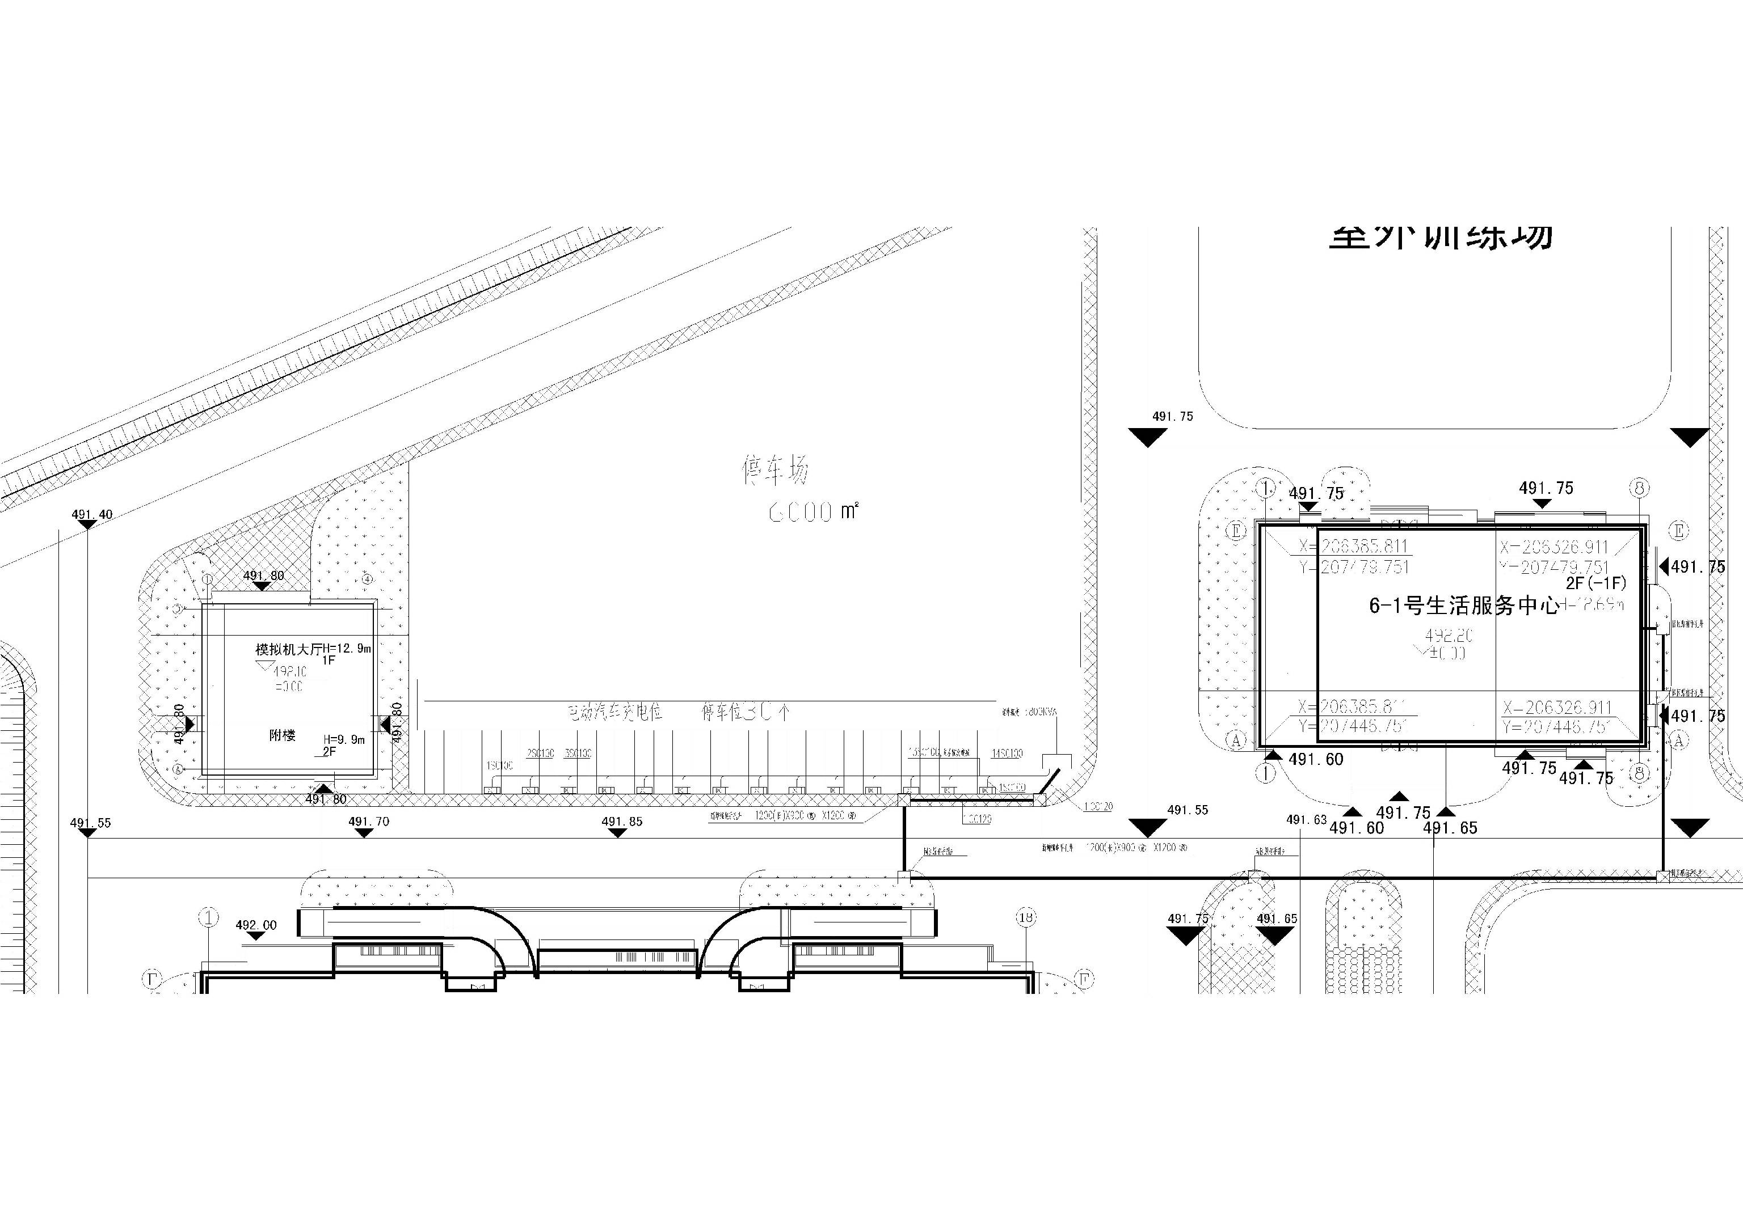
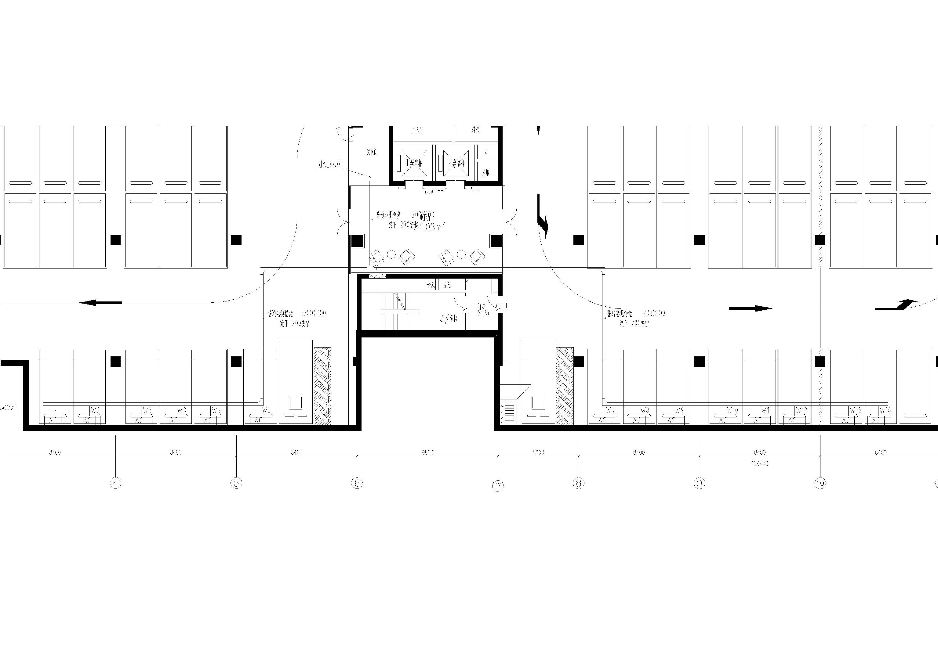
附件7
商务及价格评审表
评分项响应人 |  | 评分标准 | 得分
文件资料（12分） | 文件规范  （2分） | 相应文件的编制符合比选文件要求的，得2分，不符合要求得0分。
文件资料（12分） | 响应人信誉及综合实力（4分） | 优：4分；良：2分；一般：1分。  主要评定依据：企业规模、企业注册资金（1000万元以上）、企业获得的行业或省级以上荣誉等
文件资料（12分） | 成功案例证明  （6分） | - 无成功案例证明得0分。  - 有近2年来（2017年1月1日以来）大型企业、政府机关或事业单位等供应同类产品服务得2分。  - 销售销售数量(2015年至今)：  （1）直流充电桩销售业绩大于4000台，得4分  （2）直流充电桩销售业绩小于4000台，大于2000台，得2分  （3）交流充电桩销售业绩大于4000台，得2分  （4）交流充电桩销售业绩小于4000台，大于2000台，得1分  提供合同关键页作为证明材料，并能反映上述条件方予以认可，如这些资料不能清晰证明拟投产品的销售数量及业绩，还须提供其他有效的证明资料。
质量保障  （8分） |  | 根据采购人提出的质量保障要求3.4每满足基本得分6分，每增加一项得1分，满分6分
售后服务及服务承诺  （10分） |  | 根据采购人提出的项目服务要求满足3.3项基本得分为6分。每多一项评审认可的增值服务得1分，满分10分
技术部分  （30分） |  | 直流充电桩技术方案要求（参考3.2.1 技术方案要求的各项要求）基本满足得5分，每优于采购人要求一项，加1分，满分7分
 |  | 交流充电桩技术方案要求（参考3.2.2技术方案要求的各项要求）基本满足得5分，每优于采购人要求一项，加1分满分7分
 |  | 充电监控管理系统要求（参考3.2 .3技术方案要求的各项要求）基本满足得5分，每优于采购人要求一项，加1分满分7分
 |  | 基础建设（参考3.2.4技术方案要求的各项要求）基本满足得5分，每优于采购人要求一项，加1分满分7分
 |  | 满足3.2.5要求得2分，不符合为0分。
付款方式  (5分) |  | 能4.3.1接受付款方式得2分，无法接受采购人付款方式则该响应人此评分项为0分，接受竣工验收后一次性付款得5分。
报价  （35分） |  | 1.得分=权重-|报价-基准价|/基准价*权重  2.基准价=有效平均报价*70%+最低有效报价*30%。  3.有效平均报价为所有有效报价的算术平均值 | 公式中报价为不含税价
商务得分（100分）

